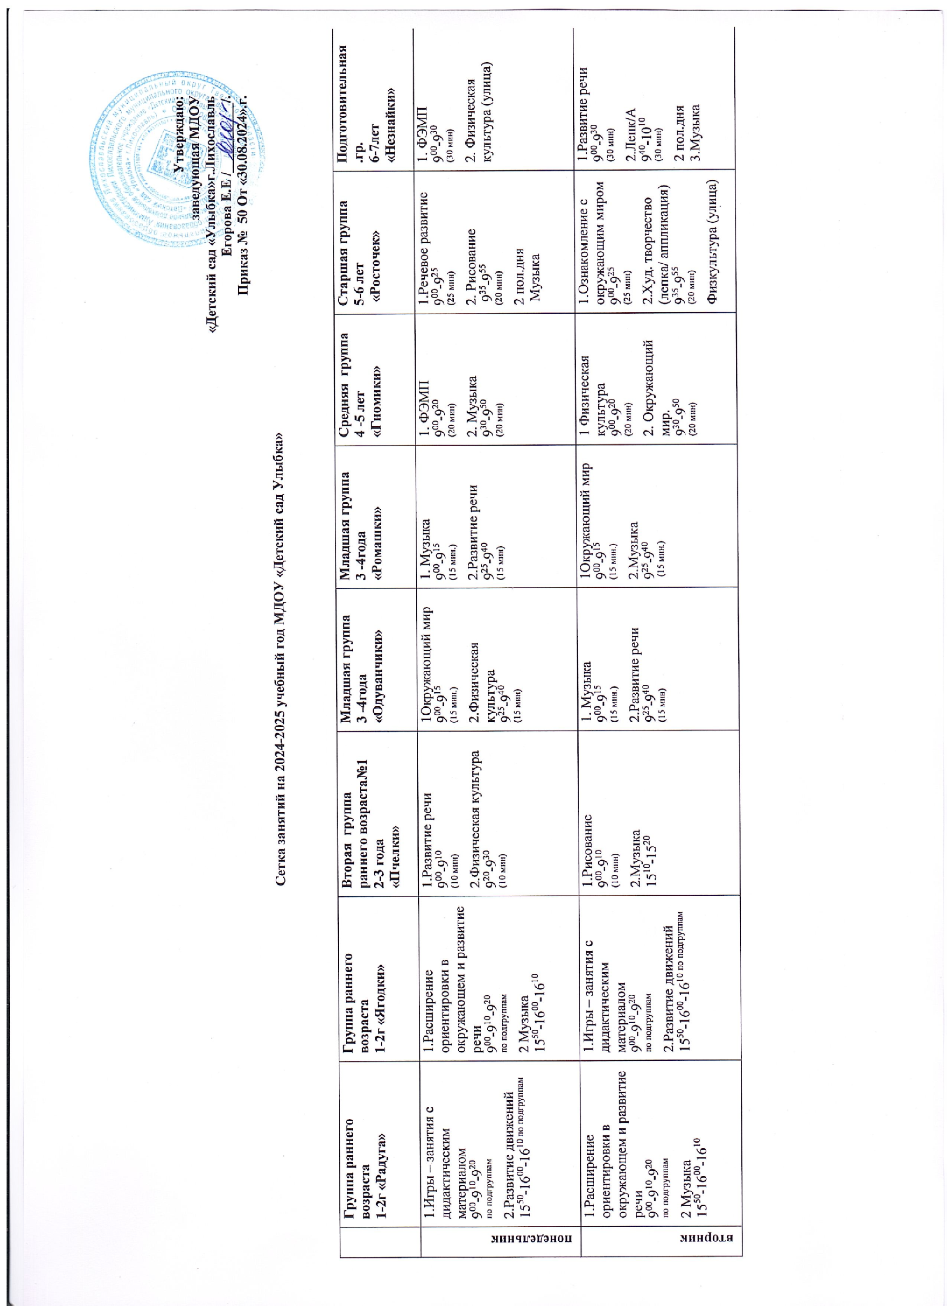

|  |  |  |  |  |  |  |  |  |
| --- | --- | --- | --- | --- | --- | --- | --- | --- |
| **среда** | 1.Расширение ориентировки в окружающем и развитие речи  900-910-920  по подгруппам  2 Музыка  1550-1600-1610 | 1.Расширение ориентировки в окружающем и развитие речи  900-910-920  по подгруппам  2 Музыка  1550-1600-1610 | 1.Ознакомление с окружающим  900-910  (10 мин)  2. Лепка  920-930  (10 мин) | 1ФЭМП  900-915  (15 мин.)  2. Физическая культура  925-940  (15 мин) | 1ФЭМП  900-915  (15 мин.)  2. Физическая культура  925-940  (15 мин) | 1. Физическая культура  900-920  (20 мин)  2. Рисование  930-950  (20 мин) | Физическая культура  900-925  (25 мин)  2. Развитие математических представлений  935-955 | 1.Окружающий мир.  900-930  (30 мин)  2. Рисование  940-1010  (30 мин)  2 пол.дня.  3 Физическая культура |
| **четверг** | 1.Расширение ориентировки в окружающем и развитие речи  900-910-920  по подгруппам  Игры и занятия со строительным материалом  1550-1600-1610 по подгруппам | 1.Расширение ориентировки в окружающем и развитие речи  900-910-920  по подгруппам  Игры и занятия со строительным материалом  1550-1600-1610 по подгруппам | 1.ФЭМП  900-910  (10 мин)  2. Музыка  920-930  (10 мин) | 1.Музыка  900-915  (15 мин.)  2.Рисование  925-940  (15 мин) | 1.Лепка  /аппликация  900-915  (15 мин.)  2.Физическая культура  925-940  (15 мин) | 1 Аппликация  (лепка)  900-920  (20 мин)  2.. Музыка  930-950  (20 мин) | 1. Худ. творчество  (рисование)  900-925  (25 мин)  2. Физическая культура  935-955  (20 мин) | 1.Развитие речи.  900-930  (30 мин)  2. Рисование  940-1010  (30 мин)  2 пол.дня  3. Музыка |
| **пятница** | Игры – занятия с дидактическим материалом  900-910-920  по подгруппам  2.Развитие движений  1550-1600-1610 по подгруппам | 1.Игры – занятия с дидактическим материалом  900-910-920  по подгруппам  2.Развитие движений  1550-1600-1610 по подгруппам | 1. Развитие речи  900-910  (10 мин)  2.Физическая культура  920-930  (10 мин) | 1.Лепка  /аппликация  900-915  (15 мин.)  2.Физическая культура  925-940  (15 мин) | 2.Рисование  925-940  (15 мин)  2.Физическая культура  925-940  (15 мин) | 1.Развитие речи  900-920  (20 мин)  2. Физическая культура  930-950  (20 мин) | 1. Речевое развитие  900-925  (25 мин)  2 Музыка  935-955  (20 мин) | 1.ФЭМП.  900-930  (30 мин)  2. Физическая культура |